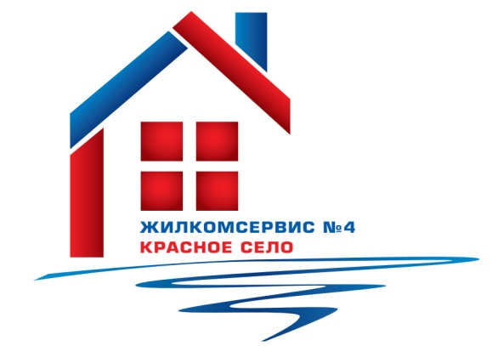
Перечень работ по текущему ремонту общего имущества многоквартирного дома
на 2015 год

Адрес: ул. Театральная, д. 5

№ п/п | Наименование работ
1 | Аварийно-восстановительные работы
2 | Ремонт бойлера
3 | Ремонт водомерного узла
4 | Замена и ремонт запорной арматуры систем ЦО, ГВС, ХВС
5 | Замена светильников (90 м) на энергосберегающие
6 | Ремонт ГРЩ

